Projeto: CinePop

Especificação de Caso de Uso:

Pesquisar Filmes

Versão 1.0

Histórico de Revisões

|  |  |  |  |
| --- | --- | --- | --- |
| **Data** | **Versão** | **Descrição** | **Autor** |
| 06/12/2017 | 1.0 | Criação do documento. | Pablo Marin Basso |

**Índice Analítico**

1. Introdução 3

1.1 Definições e abreviações 3

2. Atores 3

3. Casos de Uso 3

4. Descrição do Caso de Uso 4

4.1 Atores 4

4.1.1 [ATR01] Usuário 4

4.2 Precondições 4

4.2.1 Login no Sistema 4

4.3 Pós-Condições 4

4.4 Fluxos de Evento 4

4.4.1 Fluxo Básico – Pesquisa 4

4.4.2 Fluxos Alternativos 5

[FA01] – Sem login 5

[FA02] – Filtrar pesquisa 5

4.4.3 Fluxos de Exceção 5

4.4.4 [FE01] – Falha na comunicação com o servidor 5

4.5 Regras de Negócio [RN] 5

4.6 Requisitos Especiais [RE] 5

4.7 Pontos de Relacionamento [PR] 5

4.7.1 [PR01] – Visualizar Dados do Filme 5

4.8 Protótipos de Tela [PRT] 6

4.9 Referências, Informações Adicionais e Anexos 6

Especificação de Caso de Uso:

Pesquisar Filmes

1. **Introdução**

Este documento tem como objetivo especificar os casos de uso do sistema CinePop. O CinePop é um sistema que terá um banco de dados de filmes e terá conteúdo relacionado aos respectivos filmes.

* 1. **Definições e abreviações**

|  |  |
| --- | --- |
| **Termo** | **Descrição** |
|  |  |

1. **Atores**
2. Usuário
3. Sistema
4. **Casos de Uso**

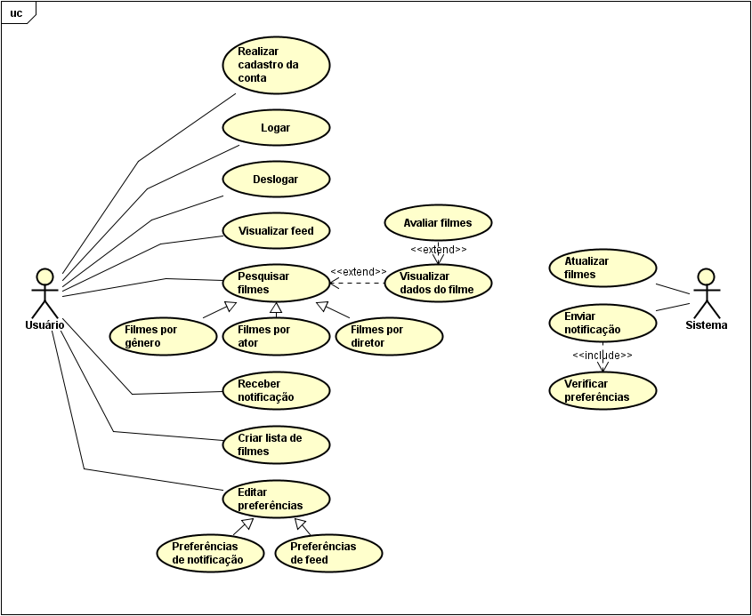

**Figura 1 - Diagrama de casos de uso**

1. **Descrição do Caso de Uso**

Neste caso de uso o usuário pesquisará filmes, podendo ser filtrado pelo gênero, ator ou diretor. Com os resultados, o usuário pode clicar no filme e visualizar seus dados.

* 1. **Atores**

O ator neste caso de uso é:

* + 1. **[ATR01] Usuário**

São os usuários finais que utilizarão o aplicativo.

* 1. **Precondições**

Os usuários devem suprir as seguintes condições para pesquisar filmes:

* + 1. **Login no sistema**

O usuário deve ter um registro no aplicativo e estar logado para ter acesso à pesquisa de filmes.

* 1. **Pós-Condições**

Não há.

* 1. **Fluxos de Evento**
     1. **Fluxo Básico – Pesquisa**

1. Este caso de uso se inicia quando o usuário entra na tela de pesquisa.
2. O sistema se certifica que o usuário está logado. [FA01]
3. O usuário então entra com o necessário para a pesquisa. [FA02]
4. O sistema retorna com o resultado da pesquisa.
5. O usuário pode acessar a página do filme pesquisado para visualizar os dados. [PR01]
6. Fim do caso de uso.
   * 1. **Fluxos Alternativos**

### [FA01] – Sem login.

1. No passo 2 do fluxo básico, caso o usuário não esteja logado, o sistema exibirá uma tela para login.
2. O usuário irá logar ou se cadastrar.
3. O sistema então vai voltar para a tela de pesquisa.
4. Volta para o passo 3 do fluxo básico.

### [FA02] – Filtrar pesquisa.

1. No passo 3 do fluxo básico, caso o usuário queira, ele poderá filtrar a pesquisa por ator, diretor ou gênero..
2. Volta para o passo 4 do fluxo básico.

* + 1. **Fluxos de Exceção**

**[FE01] – Falha na comunicação com o servidor**

#### No passo 2 do fluxo básico, o sistema não retornará a tela.

#### O caso de uso se encerra.

* 1. **Regras de Negócio [RN]**

Não há.

* 1. **Requisitos Especiais [RE]**

Não há.

* 1. **Pontos de Relacionamento [PR]**

**[PR01] – Visualizar Dados de Filme**

No passo 5 do fluxo básico este caso de uso estende-se ao caso de uso deste documento.

* 1. **Protótipos de Tela [PRT]**

Não há.

* 1. **Referências, Informações Adicionais e Anexos**

Não há.